PONEDELJEK, 9. 11. 2020

MAT
PONOVIMO RAČUNANJE DO 100 – POSNETEK na povezavi:
https://www.youtube.com/watch?v=eR-sywS3WEU
V zvezek prepišite račune na zadnji prosojnici in jih izračunajte.

SLJ
V mali zvezek s pisanimi črkami prepišite naslednje besedilo:
MOJE IME JE JAKA. PIŠEM SE KOS. ŽIVIM V LJUBLJANI. LJUBLJANA JE GLAVNO MESTO SLOVENIJE. IMAM SESTRO KLARO IN BRATA DEJANA. MOJI MAMICI JE IME HELENA, OČETU PA ANDREJ. VELIKOKRAT GREMO K SORODNIKOM V MARIBOR. TAM IMAM BRATRANCA, KI IMA PSA MURIJA.

FOTOGRAFIRAJ ZAPIS V ZVEZKU IN GA POŠLJI!

ŠPO
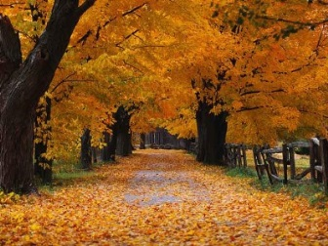
Pojdite na daljši sprehod v naravo, ki naj traja vsaj 30 min. Upoštevajte vsa priporočila, ki veljajo za ta čas.

ROP
Odprite nov wordov dokument in zapišite vsaj 5 povedi o tem, kako je bilo med počitnicami, kaj ste počeli, kako ste se zabavali in preživljali prosti čas… Besedilu dodajte tudi svoj naslov. Če želite, mi lahko zapis pošljete na elektronski naslov.

